**Curso 2020/2021**

|  |
| --- |
| Universidad de Castilla-La Mancha | E.I.I.A Toledo Grado en Ingeniería Electrónica Industrial y Automática |

**AUTOMATIZACIÓN INDUSTRIAL**

|  |  |
| --- | --- |
|  | Práctica 5: Diseño de GRAFCET |

La práctica que aquí se presenta se corresponde con la quinta sesión de la asignatura “Automatización Industrial”. En ella se pretende que alumno se familiarice con el diseño de GRAFCET.

***Área de Ingeniería de Sistemas y Automática***

*Fernando J. Castillo García*

*David Rodriguez Rosa*

*Guillermo Rubio Gómez*

**Índice de Contenidos**

Parte I – Descripción del Automatismo 1

1. Máquina de Café 1

2. Zonas de interacción con el usuario 2

2.1. Zona de selección de bebida. 2

2.2. Zona de selección de azúcar, inserción de monedas, activación de reembolso y pantalla informativa. 3

2.3. Zona de preparación y extracción de bebida. 4

3. Elementos funcionales 4

4. Descripción del funcionamiento. 5

Parte II – Parte Práctica 9

**Índice de Figuras**

Figura 1. Ejemplo de Automatismo: máquina de café. 1

Figura 2. Zonas de interacción con el automatismo. 2

Figura 3. Zona de selección de bebida. 3

Figura 4. Zona de selección de azúcar, inserción de monedas, activación de reembolso y pantalla informativa. 3

Figura 5. Zona de preparación y extracción de bebida. 4

Figura 6. Mensajes indicativos según la selección de azúcar 6

Figura 7. Mensajes indicativos de estados anómalos 7

**Índice de Tablas**

Tabla I. Precios, cantidades, orden y tiempos de operación para la preparación de las bebidas. 7

# Parte I – Descripción del Automatismo

## Máquina de Café

Vamos a suponer como automatismo de esta práctica la máquina de café instalada en los edificios de la UCLM (ver Fig. 1).

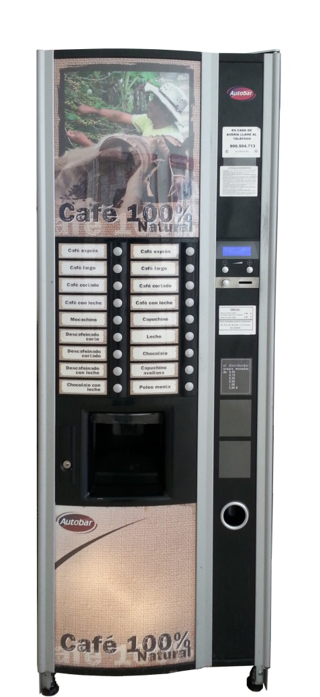

1. Ejemplo de Automatismo: máquina de café.

## Zonas de interacción con el usuario

Las zonas del automatismo que interactúan con el usuario se muestran en la Fig. 2.

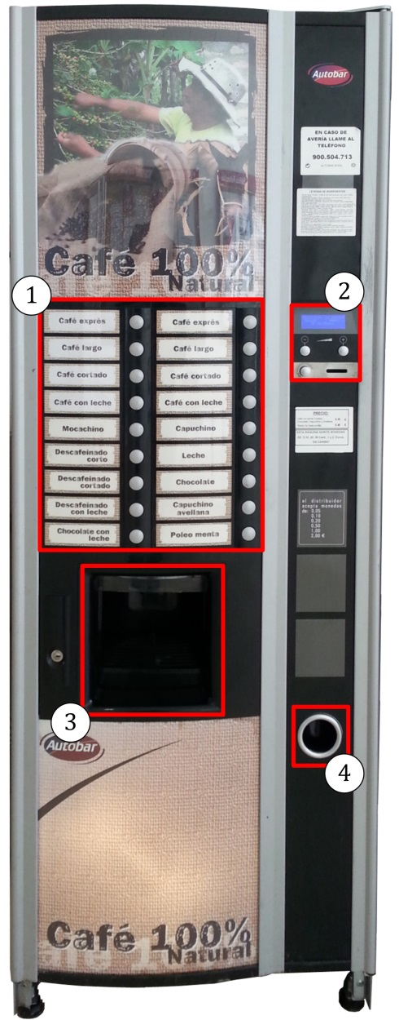

1. Zonas de interacción con el automatismo.

Estas zonas son:

1. Zona de selección de bebida.
2. Zona de selección de azúcar, inserción de monedas, activación de reembolso y pantalla informativa.
3. Zona de preparación y extracción de bebida.
4. Zona de reembolso.

A continuación, se detallan cada una de las zonas.

### Zona de selección de bebida.

Es formada por un panel con 18 pulsadores colocados en paralelo con 18 rótulos que indican el tipo de bebida a seleccionar (ver Fig. 3). Para seleccionar un tipo de bebida basta con accionar el pulsador colocado a su derecha. Se debe tener en cuenta que por motivos de accesibilidad existen bebidas que pueden ser seleccionadas mediante más de un pulsador (ver *Café exprés*, *Café largo*, *Café cortado* o *Café con leche*).

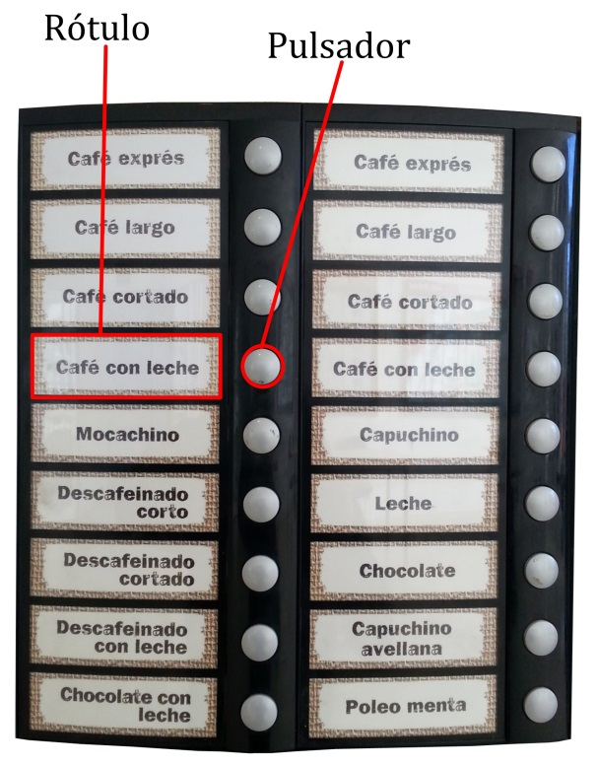

1. Zona de selección de bebida.

### Zona de selección de azúcar, inserción de monedas, activación de reembolso y pantalla informativa.

Esta zona incluye dos pulsadores (- y +) para seleccionar el grado de azúcar de una bebida, una ranura para insertar monedas, un pulsador para solicitar la devolución de las monedas insertadas y una pantalla informativa.

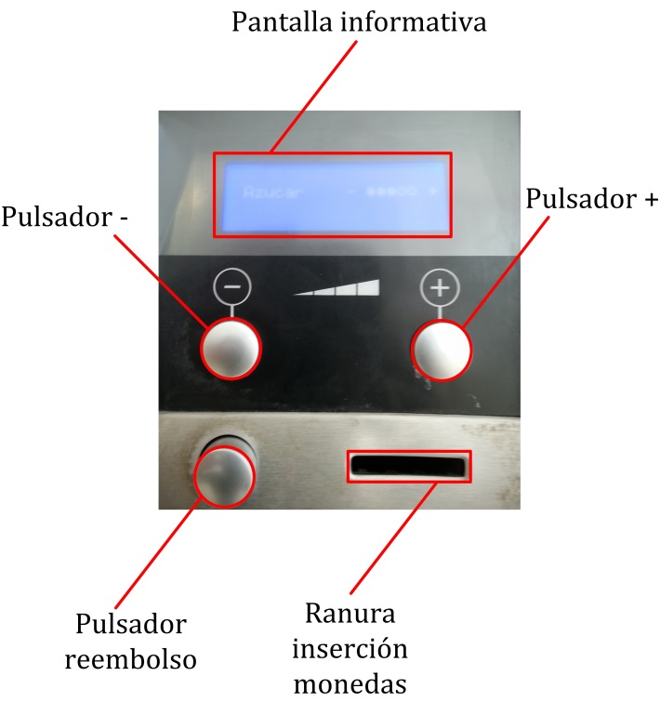

1. Zona de selección de azúcar, inserción de monedas, activación de reembolso y pantalla informativa.

### Zona de preparación y extracción de bebida.

La zona de extracción de bebida se encuentra situada en la parte inferior de la máquina y es la zona donde se prepara la bebida y, una vez preparada, puede ser extraída por el usuario. Posee una puerta que durante la preparación de la bebida deberá encontrarse cerrada y, una vez preparada, deberá ser abierta por el usuario para extraer la bebida.

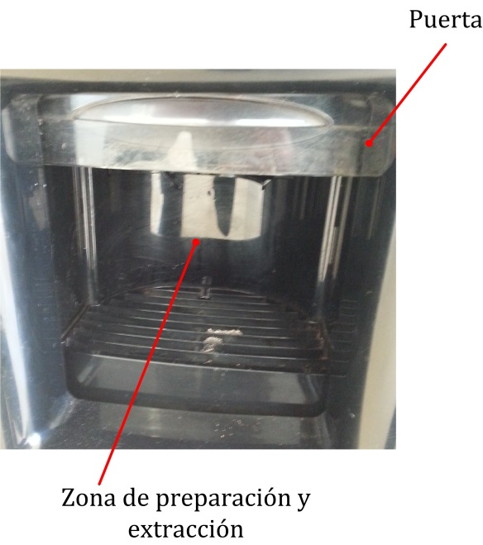

1. Zona de preparación y extracción de bebida.

## Elementos funcionales

La máquina de café consta de:

*Bomba de agua*: Recibiendo suministro de energía eléctrica y una orden del controlador bombea agua hacia el calentador de agua. Posee un sensor que comunica al controlador cuando la presión a la entrada de la bomba es menor que un determinado umbral (no existe entrada de agua a la bomba). El tiempo que el actuador debe estar activado es el que se establece en la columna “Agua” de la Tabla 1.

*Calentador de agua*: Recibiendo suministro de energía eléctrica y una orden del controlador calienta el agua que contiene. Posee un sensor de temperatura que comunica al controlador cuando el agua ha alcanzado la temperatura requerida.

*Dosificador de agua*: Recibiendo suministro de energía eléctrica y una orden del controlador dosifica agua a la zona de preparación de bebidas. El tiempo que el actuador debe estar activado es el que se establece en la columna “Agua” de la Tabla 1.

*Dosificador de vasos*: Consiste en un depósito de vasos que recibiendo una orden del controlador dosifica un vaso a la zona de preparación de bebidas. Posee un sensor que indica cuando el dosificador no posee vasos.

*Dosificador de cucharillas*: Consiste en un depósito de cucharillas de plástico que recibiendo una orden del controlador dosifica una cucharilla a la zona de preparación de bebidas. Posee un sensor que indica cuando el dosificador se encuentra vacío.

*Dosificador de azúcar*: Consiste en un depósito de azúcar que recibiendo una orden del controlador dosifica azúcar a la zona de preparación de bebidas. Posee un sensor que indica cuando el dosificador se ha quedado sin azúcar.

*Dosificador de leche en polvo*: Consiste en un depósito de leche en polvo que recibiendo una orden del controlador dosifica leche en polvo a la zona de preparación de bebidas. Posee un sensor que indica cuando el dosificador se ha quedado sin leche en polvo.

*Dosificador de cacao*: Consiste en un depósito de cacao en polvo que recibiendo una orden del controlador dosifica cacao a la zona de preparación de bebidas. Posee un sensor que indica cuando el dosificador se ha quedado sin cacao.

*Dosificador de té*: Consiste en un depósito de té en polvo que recibiendo una orden del controlador dosifica té a la zona de preparación de bebidas. Posee un sensor que indica cuando el dosificador se ha quedado sin té.

*Dosificador de esencia de avellana*: Consiste en un depósito de esencia de avellana en polvo que recibiendo una orden del controlador dosifica esencia de avellana a la zona de preparación de bebidas. Posee un sensor que indica cuando el dosificador se ha quedado sin contenido.

*Dosificador de café descafeinado*: Consiste en un depósito de café descafeinado en polvo que recibiendo una orden del controlador dosifica café descafeinado a la zona de preparación de bebidas. Posee un sensor que indica cuando el dosificador se ha quedado sin contenido.

*Dosificador de granos de café*: Consiste en un depósito de granos de café que recibiendo una orden del controlador dosifica café en grano a un molinillo de café. Posee un sensor que indica cuando el dosificador se ha quedado sin café. El tiempo que el actuador debe estar activado es el que se establece en la columna “Café” de la Tabla 1.

*Molinillo de granos de café*: Consiste en un molinillo de granos de café que recibiendo una orden del controlador muele los granos de café que se encuentren en su interior y los dosifica (ya molidos) a la zona de preparación de bebidas. El tiempo que el actuador debe estar activado es el que se establece en la columna “Café” de la Tabla 1.

*Monedero*: Consiste en un completo sistema monedero que recibe monedas (de 5 céntimos, 10 céntimos, 20 céntimos, 50 céntimos, 1 euro y 2 euros) e informa al controlador de la cantidad aportada por el usuario cuando el controlador así lo estime oportuno. Recibe del controlador la cantidad a devolver al usuario tras la preparación de la bebida y la orden de cuando hacerlo. El sistema monedero envía señales de alerta al controlador en el caso de no tener suficiente cambio (caso más desfavorable).

*Controlador*: Es el autómata encargado del correcto funcionamiento de la máquina dispensadora de café.

## Descripción del funcionamiento.

Recibiendo el controlador energía eléctrica, éste se inicia automáticamente.

En primer lugar, se realiza un testeo del funcionamiento correcto del sistema: dosificadores, bomba de agua, etc.

A continuación, la máquina pasa a modo de producción normal, donde espera a que el usuario pida una bebida. En el caso de que el usuario active cualquiera de los pulsadores habiendo introducido la cantidad de dinero necesaria, la máquina pasará a la preparación de las bebidas. El procedimiento general de preparación es:

* 1. Ordenar llenar el calentador y calentar el agua.
  2. Dosificar un vaso.
  3. Dosificar el agua (ver Tabla I)
  4. Dosificar los productos (ver Tabla I)
  5. Dosificar el azúcar.
  6. Dosificar la cucharilla.

Finalmente, la máquina devolverá el cambio al usuario en caso de que sea posible.

De igual forma, en cualquier momento antes de elegir la bebida, el usuario podrá elegir la cantidad de azúcar deseada activando los pulsadores + y – de la Fig. 4 que incrementan y decrementan el nivel de azúcar seleccionado. El usuario podrá elegir 6 niveles de azúcar: Sin azúcar, nivel bajo, nivel medio/bajo nivel medio, nivel medio/alto y nivel alto. El nivel seleccionado por el usuario deberá mostrarse en todo momento en la pantalla informativa. Por defecto, el nivel de azúcar será nivel medio, nivel al que tendrá que retornar la máquina después de servir una bebida. De igual forma, el controlador se encargará de evitar que el usuario aumente el nivel de azúcar por encima del máximo o por debajo del mínimo.

La Fig. 6 muestra los mensajes de la pantalla indicativa que muestran el nivel de azúcar seleccionado.

|  |  |
| --- | --- |
|  | Sin azúcar |
| Nivel bajo |
| Nivel bajo/medio |
| Nivel medio |
| Nivel medio/alto |
| Nivel alto |

1. Mensajes indicativos según la selección de azúcar

Se considera que el controlador es capaz de comunicarse en todo momento con la pantalla informativa mandándole las órdenes correspondientes para mostrar los mensajes que el controlador estime oportuno. Algunos de estos mensajes se resumen en la Fig. 7.

La máquina tendrá que mandar los mensajes correspondientes si:

* No puede asegurar la devolución del cambio.
* Se encuentra fuera de servicio.
* Cuando el usuario selecciona una bebida y ésta no se encuentra disponible.

|  |  |
| --- | --- |
|  | La máquina se encuentra en servicio sin incidencias notables. |
| Permite seleccionar bebida pero avisa de que la máquina no puede asegurar la devolución de cambio. |
| La máquina se encuentra fuera de servicio. No dispensa bebidas. |
| La máquina no puede disponer de la bebida seleccionada. |

1. Mensajes indicativos de estados anómalos
2. Precios, cantidades, orden y tiempos de operación para la preparación de las bebidas.

|  |  |  |  |  |  |  |  |  |
| --- | --- | --- | --- | --- | --- | --- | --- | --- |
| **Denominación** | **Precio**  **(0.01€)** | **Agua Caliente** | **Café** | **Leche** | **Cacao** | **Descaf.** | **Avell.** | **Té** |
| Café  express | 40 | 50 cc  [5 seg.] | (1)  [2 seg.] |  |  |  |  |  |
| Café  largo | 40 | 75 cc  [7.5 seg.] | (1)  [3 seg.] |  |  |  |  |  |
| Café  cortado | 50 | 75 cc  [7.5 seg.] | (1)  [2 seg.] | (2)  [1 seg.] |  |  |  |  |
| Café con  leche | 50 | 100 cc  [10 seg.] | (1)  [2 seg.] | (2)  [2 seg.] |  |  |  |  |
| Mocachino | 50 | 100 cc  [10 seg.] | (1)  [2 seg.] | (2)  [2 seg.] |  |  | (3)  [1 seg.] |  |
| Capuchino | 50 | 100 cc  [10 seg.] | (1)  [2 seg.] | (2)  [2 seg.] | (3)  [2 seg.] |  |  |  |
| Descafeinado  corto | 50 | 50 cc  [5 seg.] |  |  |  | (1)  [2 seg.] |  |  |
| Leche | 50 | 75 cc  [7.5 seg.] |  | (1)  [3 seg.] |  |  |  |  |
| Descafeinado  cortado | 50 | 75 cc  [7.5 seg.] |  | (2)  [2 seg.] |  | (1)  [2 seg.] |  |  |
| Chocolate | 50 | 75 cc  [7.5 seg.] |  |  | (1)  [4 seg.] |  |  |  |
| Descafeinado  de leche | 50 | 100 cc  [10 seg.] |  | (2)  [2 seg.] |  | (1)  [2 seg.] |  |  |
| Capuchino  avellana | 50 | 100 cc  [10 seg.] | (1)  [2 seg.] | (2)  [2 seg.] | (3)  [2 seg.] |  | (4)  [1 seg.] |  |
| Chocolate  con leche | 50 | 100 cc  [10 seg.] |  | (1)  [3 seg.] | (2)  [3 seg.] |  |  |  |
| Poleo  menta | 50 | 75 cc  [7.5 seg.] |  |  |  |  |  | (1)  [3 seg.] |

Algunos de los comportamientos especiales de la máquina son:

* Si estando en modo de reposo, la selección de azúcar es distinta a la normal durante más de 30 segundos y el usuario no realiza ninguna acción, ésta vuelve al estado de azúcar nominal.
* Una vez pulsado el botón de bebida, si el usuario ha introducido previamente una cantidad de dinero suficiente para la selección de la bebida, el proceso de preparación de esta es irreversible y el botón de reembolso queda inoperativo.
* La cantidad máxima admisible por el monedero es de 2 Euros, si la cantidad introducida fuese mayor, el controlador hará que el monedero reembolse las monedas sobrantes.
* Si la máquina se queda sin suministro de agua, se considerará fuera de servicio.
* Si la máquina se queda sin suministro de cucharillas, vasos o azúcar, la máquina seguirá en comportamiento normal dispensando bebidas.

Requerimientos adicionales

* Programar algún “malfuncionamiento” de la máquina con objeto de aumentar la productividad directa (por ejemplo: de vez en cuando “se traga” las monedas, suministra menos azúcar…).
* Programar el controlador de forma que el comportamiento de la máquina sea reconfigurable en la dosificación de bebidas, es decir, la configuración de qué ingredientes, en qué orden y cuánto tiempo de dosificación debe ser reconfigurable cómodamente.

# Parte II – Parte Práctica

Supuesto que el controlador se comunica con el monedero y con la pantalla informativa y que, además, tiene acceso a todos los sensores y actuadores del sistema, se pide:

* 1. Añadir los elementos funcionales que se estimen oportunos si se considera que los definidos en la práctica no son suficientes para el normal funcionamiento de la máquina.
  2. Definir el tipo de señales que comandan el sistema y las señales que se leen de los sensores.
  3. Realizar el GRAFCET del automatismo considerando todos los posibles funcionamientos descritos en la práctica.